Кроссворд
к сказке
«Сестрица Алёнушка и братец Иванушка»
Раздел «Устное народное творчество»
(«Литературное чтение» 3 класс УМК «Школа России»)
1 вариант
 |  |  |  |  |  |  |  |  |  |  |  |  |  |  |  |  |  | 8
 |  |  |  |  |  |  |  |  |  |  | 10
 |  |  |  |  |  |  |  |  |  |  | 6 |  |  | 5
 |  |  |  |  |  |  |  |  |  |  |  |  | 7
 |  |  |  |  |  |  |  |  | 2
 |  |  |  |  |  | 4
 |  |  |  |  | 3
 |  |  |  |  |  |  |  | 1
9
- Как по-другому называли колдунью?
- Какое копытце увидел Иванушка первый раз?
- Алёнушка пошла на …. и Иванушку с собой взяла
- Ведьма бросила Алёнушку в …
- Какая вода помогла оживить Алёнушку?
- Куда позвал купец Алёнушку?
- Какое копытце увидел Иванушка в третий раз?
- Как называли владельца частного торгового предприятия?
- Какое копытце увидел Иванушка во второй раз?
- Кем обратился козлёночек в конце сказки?

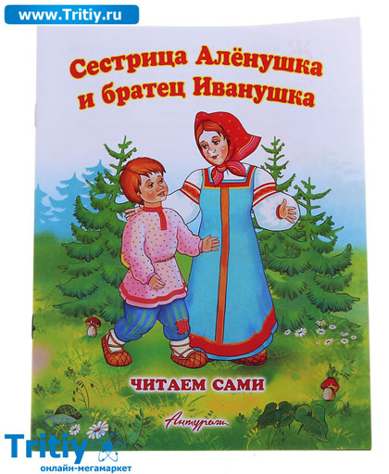

Кроссворд
к сказке
«Сестрица Алёнушка и братец Иванушка»
Раздел «Устное народное творчество»
(«Литературное чтение» 3 класс УМК «Школа России»)
2 вариант
 |  |  |  |  |  | 8
 |  |  |  |  |  |  |  |  |  |  |  |  |  |  |  |  |  |  |  | 3 |  | 2
10 |  |  |  |  |  |  |  |  |  |  |  | 6 |  |  |  | 4
 |  |  |  |  |  |  |  |  |  |  |  |  |  |  | 1
 |  |  |  | 7
 |  |  |  |  |  |  |  | 5
 |  |  |  |  |  |  |  |  |  |  |  | 9
- Какая вода помогла оживить Алёнушку?
- Куда позвал купец Алёнушку?
- Ведьма бросила Алёнушку в …
- Какое копытце увидел Иванушка первый раз?
- Кем обратился козлёночек в конце сказки?
- Какое копытце увидел Иванушка в третий раз?
- Какое копытце увидел Иванушка во второй раз?
- Алёнушка пошла на …. и Иванушку с собой взяла
- Как называли владельца частного торгового предприятия?
- Как по-другому называли колдунью?

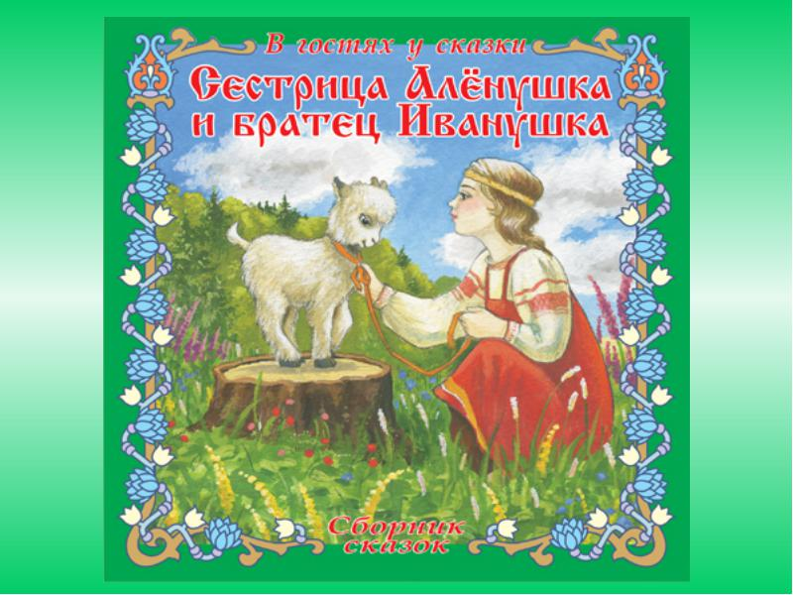

Кроссворд
к сказке
«Сестрица Алёнушка и братец Иванушка»
Раздел «Устное народное творчество»
(«Литературное чтение» 3 класс УМК «Школа России»)
3 вариант
 |  |  |  |  |  |  |  |  |  |  | 3
 |  |  | 5 |  |  |  |  | 8
10 |  |  |  |  |  |  | 2 |  |  |  |  |  |  | 7
 |  |  |  |  | 1
 | 4
 |  |  |  |  |  |  |  |  |  | 6
 |  |  | 9
- Какое копытце увидел Иванушка первый раз?
- Какое копытце увидел Иванушка во второй раз?
- Кем обратился козлёночек в конце сказки?
- Как по-другому называли колдунью?
- Какое копытце увидел Иванушка в третий раз?
- Как называли владельца частного торгового предприятия?
- Какая вода помогла оживить Алёнушку?
- Куда позвал купец Алёнушку?
- Алёнушка пошла на …. и Иванушку с собой взяла
- Ведьма бросила Алёнушку в …

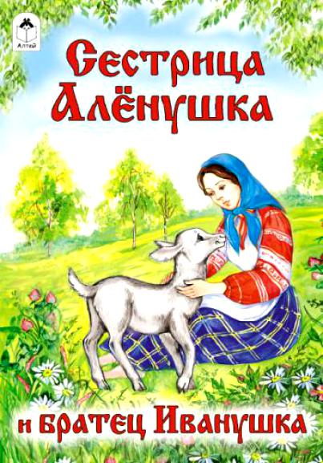

Ответы
вариант1
 |  |  |  |  |  |  |  |  |  |  |  |  |  |  |  |  |  | 8
 |  |  |  |  |  |  |  |  |  |  | 10 | м | а | л | ь | ч | и | к | о | м
 |  |  |  |  |  |  |  |  |  |  |  |  |  |  |  |  |  | у
 |  |  |  |  |  |  |  |  |  |  | 6 |  |  | 5 |  |  |  | п
 |  |  |  |  |  |  |  |  |  |  | з |  | 7 | к | о | з | ь | е
 |  |  |  |  |  |  |  |  | 2 |  | а |  |  | л |  |  |  | ц
 |  |  |  |  |  | 4 |  |  | к |  | м |  |  | ю
 |  |  |  |  | 3 | р | а | б | о | т | у |  |  | ч
 |  |  |  |  |  | е |  |  | р |  | ж |  |  | е
 |  |  |  |  |  | к |  |  | о |  |  |  |  | в
 |  |  |  |  |  | у |  | 1 | в | е | д | ь | м | а
 |  |  |  |  |  |  |  |  | ь |  |  |  |  | я
9 | л | о | ш | а | д | и | н | о | е

Вариант 2

 |  |  |  |  |  | 8
 |  |  |  |  |  | р |  |  |  |  |  |  |  |  |  |  |  |  |  | 3 |  | 2
10 | в | е | д | ь | м | а |  |  |  |  |  | 6 |  |  |  | 4 |  |  |  | р |  | з
 |  |  |  |  |  | б |  |  |  |  |  | к |  |  | 1 | к | л | ю | ч | е | в | а | я
 |  |  |  | 7 | л | о | ш | а | д | и | н | о | е |  |  | о |  |  |  | к |  | м
 |  |  |  |  |  | т |  |  |  |  |  | з |  |  |  | р |  |  |  | у |  | у
 |  |  |  |  |  | у |  | 5 | м | а | л | ь | ч | и | к | о | м |  |  |  |  | ж
 |  |  |  |  |  |  |  |  |  |  |  | е |  |  |  | в
 |  |  |  |  |  |  |  |  |  |  |  |  |  |  |  | ь
 |  |  |  |  |  |  |  |  |  |  |  | 9 | к | у | п | е | ц

Вариант 3
 |  |  |  |  |  |  |  |  |  |  | 3
 |  |  | 5 |  |  |  |  | 8 | з | а | м | у | ж
10 | р | е | к | у |  |  | 2 |  |  |  | а |  |  | 7
 |  |  | о |  |  |  | л |  |  |  | л |  |  | к
 |  |  | з |  | 1 | к | о | р | о | в | ь | е |  | л
 |  |  | ь |  |  |  | ш |  |  |  | ч |  |  | ю
 | 4 | в | е | д | ь | м | а |  |  |  | и |  |  | ч
 |  |  |  |  |  |  | д |  |  | 6 | к | у | п | е | ц
 |  |  |  |  |  |  | и |  |  |  | о |  |  | в
 |  |  |  |  |  |  | н |  |  |  | м |  |  | а
 |  |  | 9 | р | а | б | о | т | у |  |  |  |  | я
 |  |  |  |  |  |  | е

